TECNOLOGIA E SUSTENTABILIDADE: O PAPEL DO SMARTFLOW NO USO CONSCIENTE DA ÁGUA

KADANUS, Danielle
Orientador: PALUDO, Lauriana

Resumo: Este trabalho apresenta a Skillful Solutions e seu principal produto, o aplicativo Smartflow, uma ferramenta inovadora criada para ajudar no controle e gestão do consumo de água. Desenvolvido em linguagem Java, no Android Studio, o aplicativo auxilia o consumidor a visualizar o consumo médio mensal, por equipamento, compreender a sua fatura, prever gastos entre outras funcionalidades. O Smartflow representa uma solução eficaz na gestão do consumo de água, combinando tecnologia, sustentabilidade e acessibilidade, e reforçando o compromisso da Skillful Solutions com a inovação e o impacto positivo na sociedade..

Palavras-chave: startup; inovação; sustentabilidade; ODS; consumo de água.

Abstract: This paper introduces Skillful Solutions and its flagship product, the Smartflow app, an innovative tool designed to help manage and control water consumption. Developed in Java using Android Studio, the app enables consumers to monitor average monthly consumption by device, understand their bills, forecast expenses, and more. Smartflow represents an effective solution for water consumption management, combining technology, sustainability, and accessibility, reinforcing Skillful Solutions' commitment to innovation and positive societal impact.

Keywords: startup; innovation; sustainability; SDGs; water consumption.

INTRODUÇÃO

A preservação de recursos hídricos é uma prioridade global, e iniciativas que combinam inovação e sustentabilidade têm desempenhado um papel crucial nesse cenário. A startup Skillful Solutions foi criada para enfrentar esses desafios, oferecendo soluções tecnológicas que facilitam o monitoramento do consumo de água e incentivam práticas mais conscientes.
Com o aplicativo SmartFlow, a empresa busca capacitar os consumidores a entenderem melhor seus padrões de uso e a adotarem medidas para reduzir o desperdício. Além disso, a proposta da Skillful Solutions está diretamente alinhada aos Objetivos de Desenvolvimento Sustentável (ODS), especialmente os ODS 6 (Água Potável e Saneamento) e ODS 11 (Cidades e Comunidades Sustentáveis), que orientam esforços globais para resolver problemas sociais, ambientais e econômicos.
A ideia do aplicativo surgiu após uma análise das principais dificuldade s enfrentadas por usuários da Companhia de Saneamento do Paraná, como a falta de compreensão das faturas, consumo excessivo causado por erros de leitura, ausência de leituras ou a detecção tardia de vazamentos ocultos.
Com o intuito de facilitar a leitura deste trabalho, ele foi estruturado da seguinte maneira: a seção 1- Fundamentação Teórica apresenta os princípios dos ODS aplicáveis ao modelo de negócio da Skillful Solutions. Em seguida, a seção 2 -Metodologia detalha os processos e tecnologias utilizados no desenvolvimento do SmartFlow. Na seção 3 - Análise dos Resultados, discutem-se os benefícios do produto e o impacto da startup no mercado. Por fim, as Considerações Finais destacam as contribuições da Skillful Solutions para a sustentabilidade e o consumo consciente.

1 FUNDAMENTAÇÃO TEÓRICA

A passagem da humanidade pela Terra é marcada pelo desafio de conciliar o progresso com a utilização de recursos naturais de forma que as gerações futuras tenham acesso às mesmas oportunidades e à mesma qualidade socioambiental. Esse é o principal conceito embutido no termo sustentabilidade (Boff, 2024).
Os Objetivos de Desenvolvimento Sustentável (ODS) oferecem um conjunto de diretrizes para enfrentar os desafios globais relacionados à sustentabilidade (Onu,2024). No caso da gestão hídrica, o ODS 6 enfatiza a importância de garantir água potável e saneamento para todos, enquanto o ODS 11 busca tornar cidades e comunidades mais sustentáveis e resilientes.
Embora existam iniciativas como a de Silva e Akamine (Ibict,2023), que utilizaram dispositivos como o Raspberry Pi para monitoramento remoto de consumo hídrico e elétrico, essas soluções carecem de recursos que sejam economicamente acessíveis e amplamente aplicáveis para atender ao público geral. Além disso, muitas dessas abordagens não integram elementos de design centrado no usuário, o que limita sua usabilidade em larga escala.
O desenvolvimento do SmartFlow seguiu uma metodologia baseada no Design Thinking (IDEO, 2023), que coloca o usuário no centro do processo criativo. Durante a etapa de ideação, foram realizadas observações em escritórios da companhia e formulários online coletaram percepções dos usuários, cujos resultados nortearam o projeto. Na fase de desenvolvimento, a equipe utilizou metodologias ágeis, criou protótipos com a ferramenta Quant UX(Quant-UX,2023) e implementou o aplicativo no Android Studio, utilizando a linguagem Java.
Esse processo incluiu a criação de personas para garantir que o produto atendesse às necessidades reais do público-alvo. Na etapa final, o SmartFlow foi validado com usuários reais, confirmando sua eficácia e relevância.
A usabilidade, um dos critérios essenciais de qualidade, foi um requisito central para o desenvolvimento deste trabalho. Essa abordagem reforça a importância de alinhar tecnologia e sustentabilidade para atingir os objetivos dos ODS.
Além disso, foi planejado um modelo de negócios baseado na metodologia de startup enxuta, para ser comercializado como serviço de assinatura (SaaS). Uma startup enxuta propõe um novo modo de pensar e de construir produtos e serviços inovadores que levam a um negócio sustentável (Ries, 2012).

2 METODOLOGIA

A metodologia consiste em um conjunto de atividades sistemáticas e racionais que permitem alcançar os objetivos propostos, respondendo às questões do estudo com segurança e eficiência (Cervo,2007). Para o desenvolvimento do SmartFlow, foram utilizados métodos que priorizam o entendimento das necessidades dos usuários, o design centrado no ser humano e a validação prática da solução proposta.
Os métodos aplicados foram organizados em três etapas principais:
- Identificação do Problema
Foi realizada uma observação direta nos escritórios da Companhia de Saneamento do Paraná (Sanepar) para compreender os principais desafios enfrentados pelos consumidores no controle do consumo de água.
Ademais, questionários online foram aplicados para coletar percepções dos usuários sobre problemas como compreensão das faturas, vazamentos ocultos e consumo excessivo. As respostas obtidas forneceram dados quantitativos e qualitativos que nortearam o projeto.

- Desenvolvimento da Solução
A equipe adotou a abordagem de Design Thinking, que coloca o usuário no centro do processo criativo. Na etapa de ideação, os dados coletados foram analisados para identificar padrões e personas, representando perfis de consumidores ideais.
Com base nas necessidades levantadas, foi desenvolvido um protótipo funcional utilizando a ferramenta Quant UX. Esse protótipo possibilitou testar a experiência do usuário antes da implementação final.
A implementação do aplicativo foi realizada no Android Studio, utilizando a linguagem Java. O desenvolvimento seguiu metodologias ágeis, permitindo ajustes contínuos com base no feedback recebido durante os testes.
- Validação e Gerenciamento do Produto
O SmartFlow foi validado com usuários reais por meio de testes práticos. A validação incluiu a análise da usabilidade, a precisão dos dados e a eficiência na apresentação das informações.
Com base nos resultados dos testes, foram feitas melhorias na interface e nas funcionalidades para garantir que o produto atendesse às expectativas e necessidades dos consumidores.
Essa metodologia garantiu que o SmartFlow fosse desenvolvido com base em dados reais, alinhado às expectativas do mercado e centrado na experiência do usuário. Além disso, o uso de ferramentas modernas e processos iterativos contribuiu para a criação de uma solução sustentável, acessível e eficiente.

3 ANÁLISE DOS RESULTADOS

A análise dos resultados da Skillful Solutions combina as funcionalidades do aplicativo Smartflow, a análise SWOT e o modelo Canvas, evidenciando como esses elementos se interligam para alcançar os objetivos estratégicos da empresa, desde a validação com o usuário até a entrega do produto final.
Pesquisa com usuários
Para confirmar a ideia, foi aplicado um questionário online contendo 10 perguntas objetivas e uma discursiva, focada em conhecer melhor o público-alvo e compreender as demandas e expectativas de potenciais usuários. Este formulário foi aplicado aos clientes da Companhia de Saneamento do Paraná, na região de Pinhais.
A Figura 1 apresenta os resultados de uma das perguntas do questionário: "Você acredita que o aplicativo SmartFlow poderia ajudá-lo a entender melhor sua fatura de água e a monitorar seu consumo?”. Do total de 58 respondentes, 84,5% afirmaram que sim, destacando o potencial do aplicativo para melhorar o entendimento das faturas e auxiliar no monitoramento do consumo de água.
Figura 1 - Questionário.

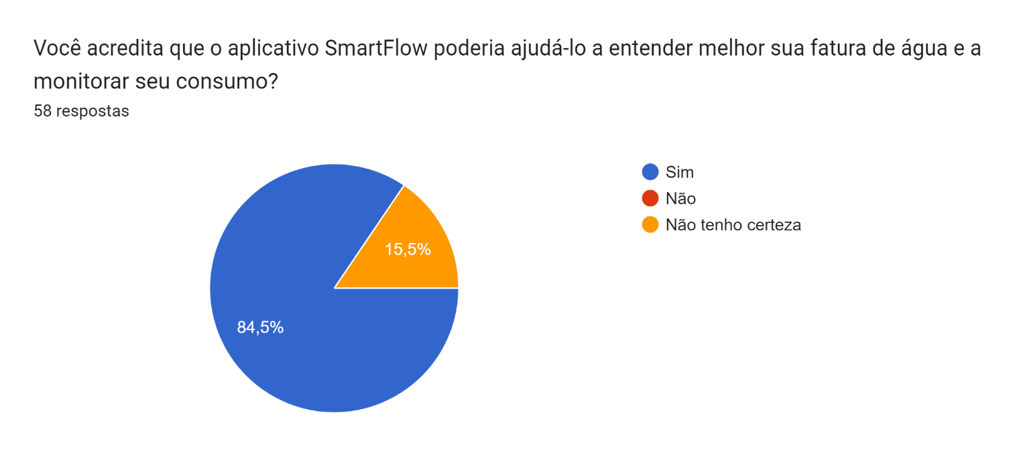
Fonte: Autores

A Figura 2 exibe as respostas para a pergunta: “Você acredita que a detecção de vazamentos ou aumento anormal no consumo de água, com notificações pelo SmartFlow, seria útil para você?”. Impressionantes 96,6% dos participantes responderam positivamente, confirmando a relevância dessa funcionalidade para os consumidores.
Figura 2 - Questionário
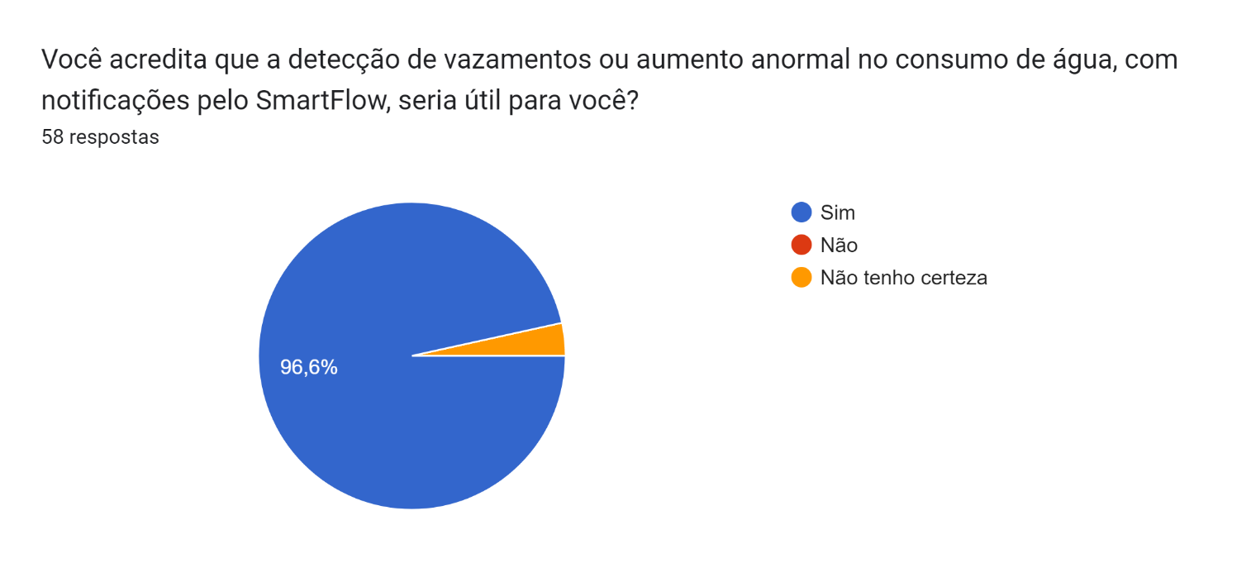 Fonte: Autores

Esses resultados reforçam a aceitação da ideia central do SmartFlow e validam as soluções propostas pela Skillful Solutions para o mercado.

Funcionalidades do Aplicativo
As telas desenvolvidas para o Smartflow desempenham papéis fundamentais no cumprimento da missão da empresa de capacitar consumidores no controle de seu consumo hídrico. Cada funcionalidade foi projetada para ser simples e intuitiva, promovendo eficiência e acessibilidade:

Tela Inicial (Login)
A tela de login é a porta de entrada para os usuários. Ela garante a segurança das informações ao exigir autenticação e permite que os usuários tenham acesso personalizado ao histórico e aos dados de consumo.

Figura 3 - Tela de login

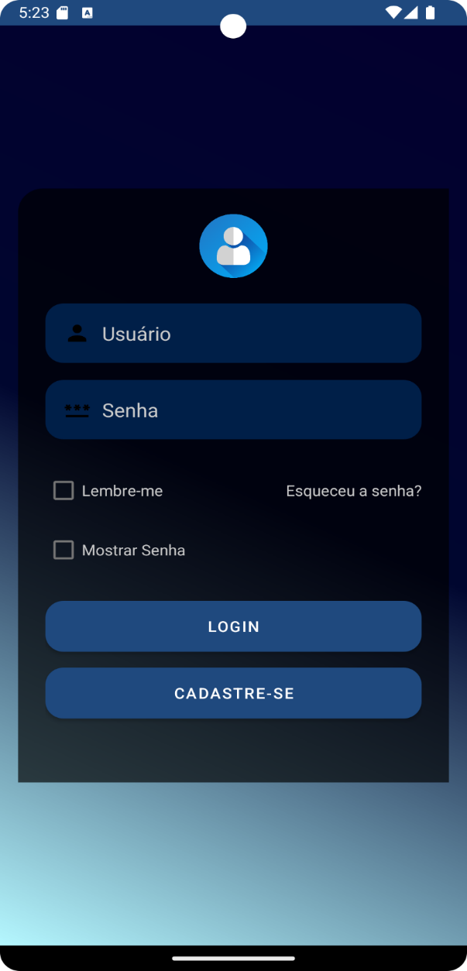

Fonte: Autores

Tela de Cadastro
A tela de cadastro permite que novos usuários podem criar suas contas inserindo informações como nome, e-mail e senha. Essa funcionalidade é essencial para captar novos consumidores e criar uma base de usuários sólida, refletindo o foco naacessibilidade e na personalização.

Figura 4 - Tela de cadastro
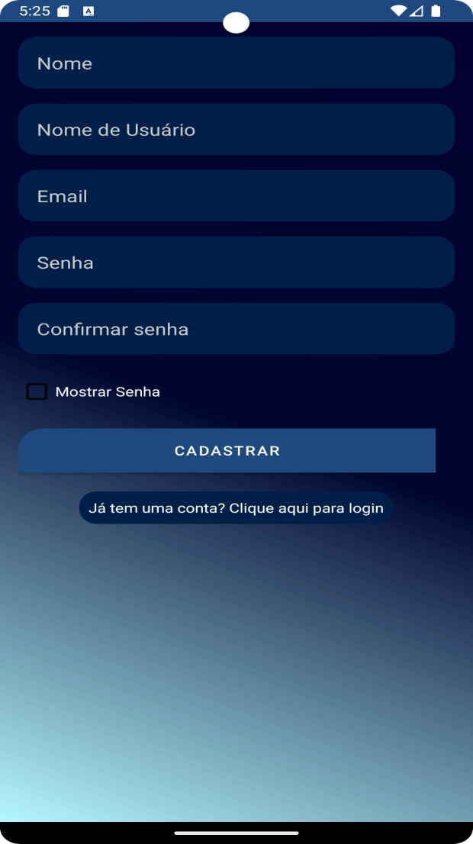
Fonte: Autores

Tela Principal (Menu de Opções)
Por meio do menu principal, os usuários podem acessar diferentes funcionalidades do aplicativo. As principais opções incluem:

Figura 4 - Menu de opções.

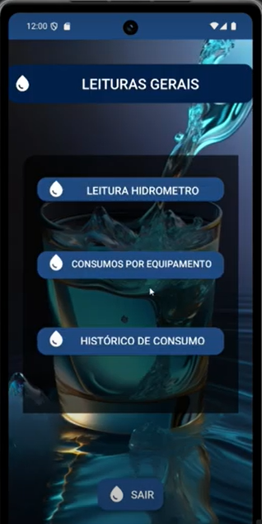
Fonte: Autores

- Leitura do hidrômetro: permite calcular o consumo em metros cúbicos e o valor em reais.
- Consumo por equipamento: fornece estimativas detalhadas sobre o custo de cada aparelho, incentivando a conscientização e a economia.
- Histórico de consumo: exibe registros anteriores, ajudando os usuários a monitorar e comparar seu consumo ao longo do tempo.

Tela de Leitura do Hidrômetro
Esta tela centraliza o objetivo do aplicativo: permitir que o usuário insira leituras de consumo atuais e anteriores para calcular o total consumido. A interface foi projetada para ser clara e intuitiva, além de incentivar o uso frequente e auxiliar na identificação de padrões de consumo.

Figura 5-Tela de leitura
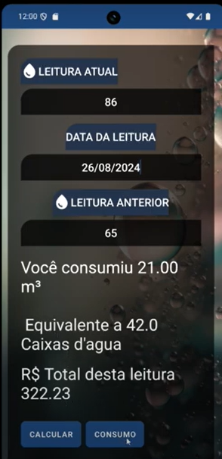
Fonte: Autores

Tela de consumo por equipamentos
O SmartFlow também possibilita que os usuários visualizem o consumo de água por equipamento, como chuveiros, máquinas de lavar e torneiras. Essa funcionalidade promove maior controle e permite que os consumidores ajustem seus hábitos para reduzir desperdícios. Além disso, o aplicativo dispara alertas quando o consumo ultrapassa o perfil predefinido do cliente.

Figura 6- Tela de consumo por equipamentos
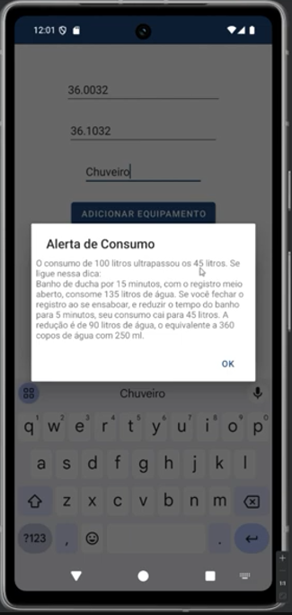
Fonte: Autores

Tela de histórico de consumo
Por fim, a tela de histórico apresenta um panorama detalhado do consumo ao longo do tempo, ajudando os usuários a identificar tendências e planejar melhor o uso da água.
Figura 7 - Tele de histórico de consumo
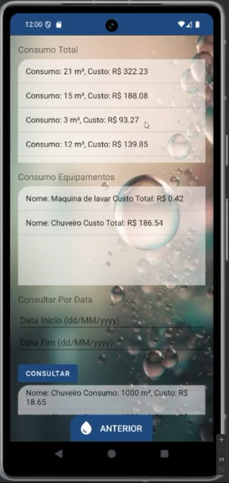
Fonte: Autores

A startup
A Skillful Solutions é uma startup que nasce com o propósito de oferecer soluções tecnológicas inovadoras e sustentáveis para o mercado de controle de consumo. Seu principal produto, o SmartFlow, foi concebido para auxiliar consumidores no entendimento de suas faturas e na gestão eficiente do consumo hídrico, promovendo economia e sustentabilidade.

Além do foco na tecnologia, a empresa valoriza parcerias estratégicas e o alinhamento com políticas ambientais, garantindo que suas soluções atendam tanto às demandas dos consumidores quanto às necessidades do mercado.
Relação com a Análise SWOT
As funcionalidades do Smartflow foram desenvolvidas considerando as forças e fraquezas internas, além das oportunidades e ameaças identificadas:

- Forças:
A acessibilidade do aplicativo e o uso de tecnologias que promovem economia de água refletem o compromisso da empresa com a sustentabilidade. A segurança de dados também é uma prioridade, atendendo às necessidades de proteção do usuário.
- Fraquezas:
Apesar da funcionalidade robusta, a falta de reconhecimento da marca e a complexidade técnica podem limitar o alcance inicial. A integração com sistemas de concessionárias ainda precisa ser trabalhada para ampliar o impacto do aplicativo.

- Oportunidades:
Parcerias com empresas como a Sanepar e ONGs ambientais criam caminhos para maior adoção do Smartflow. Além disso, incentivos fiscais e o crescente interesse em tecnologias sustentáveis fortalecem o posicionamento estratégico da empresa.

- Ameaças:
Regulamentações ambientais, inflação e resistência cultural são desafios que podem limitar a adoção do aplicativo. A Skillful Solutions continuará acompanhando essas questões para adaptar o produto às necessidades do mercado.

Integração com o Canvas
O modelo Canvas da Skillful Solutions reflete como o Smartflow traduz as propostas de valor em ações práticas:

Figura 8 - Modelo Canvas
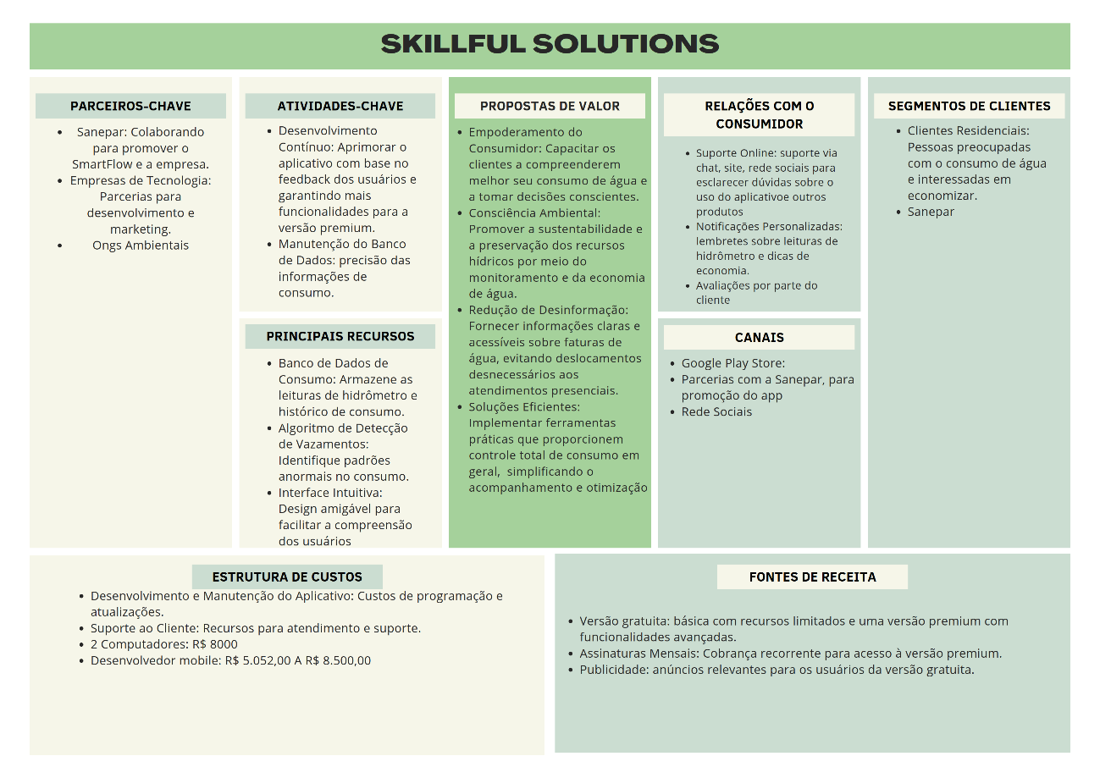
Fonte: Autores

- Atividades-Chave:
O desenvolvimento contínuo do aplicativo e a manutenção do banco de dados garantem uma experiência de uso eficiente e personalizada.

- Propostas de Valor:
O empoderamento do consumidor através do controle de seu consumo hídrico está presente em todas as telas. Soluções inteligentes e sustentáveis são a base do design do aplicativo.

- Canais:
A distribuição via Google Play Store, combinada com parcerias e redes sociais, é fundamental para atrair e engajar usuários.

- Relações com o Consumidor:
O suporte online reflete o compromisso da empresa em oferecer um atendimento de qualidade, reforçando a confiança na marca.

- Segmentos de Clientes:
Focado em consumidores residenciais e concessionárias como a Sanepar, o Smartflow busca atender às necessidades específicas de cada público.

A união dessas ferramentas – aplicativo, SWOT e Canvas – evidencia como a Skillful Solutions está estruturada para alcançar seus objetivos de forma estratégica e impactante, promovendo inovação e sustentabilidade no mercado de controle de consumo.

4 CONSIDERAÇÕES FINAIS OU CONCLUSÃO
O desenvolvimento do aplicativo Smartflow, aliado à análise estratégica realizada, demonstrou como soluções tecnológicas podem ser aplicadas de forma inovadora para atender a demandas de sustentabilidade e consumo consciente. O objetivo geral de criar uma ferramenta acessível, eficiente e capaz de capacitar os consumidores no controle de seu consumo hídrico foi alcançado, evidenciado pelas funcionalidades intuitivas do aplicativo e pelo alinhamento às diretrizes estratégicas da Skillful Solutions. O projeto está disponibilizado no repositório público do GitHub sob o MIT License.
A análise SWOT revelou que a Skillful Solutions possui um forte potencial para se destacar no mercado, com destaque para o uso de tecnologias automatizadas e alinhadas às políticas de sustentabilidade. Contudo, desafios como a falta de reconhecimento da marca e a necessidade de maior integração com sistemas de concessionárias foram identificados como pontos a serem trabalhados para garantir maior escalabilidade e impacto.
A hipótese de que o Smartflow pode contribuir significativamente para a conscientização e eficiência no uso da água foi comprovada pela funcionalidade central do aplicativo, que permite aos usuários monitorar e ajustar seus hábitos de consumo. Além disso, a crescente conscientização ambiental do público e as parcerias estratégicas em potencial fortalecem ainda mais a viabilidade do projeto.
Para futuros trabalhos, recomenda-se explorar integrações com sistemas de concessionárias de água e expandir as funcionalidades do Smartflow para outros recursos, como energia elétrica, reforçando a visão de inovação inteligente e sustentável da Skillful Solutions. O avanço em tecnologias de inteligência artificial e o acompanhamento das tendências do mercado de sustentabilidade também podem garantir que a empresa continue a oferecer soluções relevantes e impactantes.
REFERÊNCIAS

BOFF, Leonardo. Sustentabilidade: O que é – O que não é. 5. ed. rev. e ampl. Petrópolis: Vozes, 2016. 200 p. ISBN 9788532642981.
CERVO, Amado Luiz; BERVIAN, Pedro Alcino; SILVA, Roberto. Metodologia científica. 6. ed. São Paulo: Pearson, 2007.
GTI IFPR. Repositório de projetos do GTI IFPR. Disponível em: https://github.com/gti-ifpr?tab=repositories. Acesso em: 28 dez. 2024.
IDEO. Disponível em: https://www.ideo.com/. Acesso em: 2023.
ONU. Disponível em: https://brasil.un.org/pt-br/sdgs. Acesso em: 2023.
QUANT-UX. Disponível em: https://www.quant-ux.com/. Acesso em: 2023.
RIES, Eric. A startup enxuta: como os empreendedores atuais utilizam a inovação contínua para criar empresas extremamente bem-sucedidas. Tradução de Texto Editores. São Paulo: Lua de Papel, 2012. Título original: The Lean Startup. ISBN 978-85-8178-013-9.
SILVA, Gabriel Panema da. Medidor de consumo de água e energia residencial com monitoramento remoto. Trabalho de Conclusão de Curso (Graduação em Engenharia Elétrica) – Universidade Presbiteriana Mackenzie, São Paulo, 2021. Disponível em: https://adelpha-api.mackenzie.br/server/api/core/bitstreams/db91996e-76c9-455f-8ee4-565663e7753e/content. Acesso em: 17 abr. 2023.

representações fictícias do usuário ideal
Permissiva e simples. Permite uso comercial, modificação, distribuição e até integração com software proprietário.

